新 书 推 荐
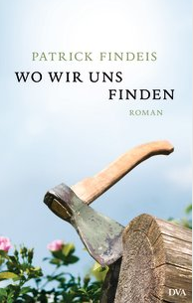
中文书名：《我们发现自己的地方》
英文书名：Where We Find Ourselves
德语书名：Wo wir uns finden
作 者：Patrick Findeis
出 版 社：Random House Germany
代理公司：ANA
页 数：208页
出版时间：2012年9月
代理地区：中国大陆、台湾
审读资料：电子稿
类 型：小说

内容简介：

父与子，爱与罪。

他们一直相依为命----塞吉和他的父亲约瑟夫。父亲一直在铸造厂辛勤工作。他丧妻以后，把孩子拉扯大，送他上完学；因为他想要孩子做一个“有学问的人”。但塞吉完全出轨了。他不断惹是生非，最后一走了之，给老人留下一屁股债。约瑟夫默默用自己的房子和养老金还清了债务。村里没有人理解他。没有人明白，约瑟夫只是为了对得起良心。自从塞吉出生、约瑟夫丧妻，这就是一个暗地里痛苦溃烂的家庭。

《我们发现自己的地方》告诉我们：时代如何变化，两代人和两性之间如何发生冲突，爱的毁灭性力量，永无止境的罪。这是一部经典意义上的悲剧。

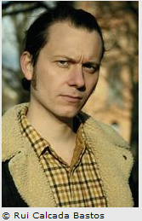
作者简介：

帕特里克·芬德斯（Patrick Findeis ）生于1976年，毕业于莱比锡德国文学院（he German Literature Institute in Leipzig）。2005年，他进入文学扩音器公开竞赛的决赛。2006年，他获得克拉根福特文学课程学术奖（Klagenfurt Literature Course）。2008年，他获得克拉根福特3-Sat 文学奖。

媒体评价：

“棒极了！伟大、渺小、平静但可怕的戏剧穿透了时间、空间、生命的层次。”

----克莱门斯·梅耶斯（Clemens Meyer）

谢谢您的阅读！
请将反馈信息发至：夏蕊（Susan Xia）
安德鲁·纳伯格联合国际有限公司北京代表处
北京市海淀区中关村大街甲59号中国人民大学文化大厦1705室
邮编：100872
电话：010-82504406
传真：010-82504200
Email：susan@nurnberg.com.cn
网址：http://www.nurnberg.com.cn
微博：http://weibo.com/nurnberg
豆瓣小站：http://site.douban.com/110577/

